PHẦN 1: PHÂN TÍCH LUỒNG IPO (INPUT - PROCESS - OUTPUT)
1. Input
- Vị trí khởi đầu: Thư mục Home của người dùng hiện tại trên hệ thống.
- Nguồn tài nguyên: Thư mục Public chứa file mẫu kịch bản ban đầu (template.ps1).
- Thông tin cấu hình: Tên các thư mục cần tạo gồm bin, config, data, tên thư mục gốc là smart-farm, tên file cấu hình mật khẩu ẩn .env, và tên file kịch bản sau khi đổi mới là pump_control.ps1.
2. Process
- Bước 1: Sử dụng các tính năng mở rộng đường dẫn và tạo thư mục hàng loạt của PowerShell để thiết lập cây thư mục con nằm trong thư mục gốc smart-farm chỉ với một dòng lệnh duy nhất.
- Bước 2 : Tạo file .env đặt bên trong thư mục config để lưu trữ thông tin mật khẩu của cảm biến. Đồng thời, nhận diện cơ chế quản lý file ẩn mặc định của hệ điều hành Windows khiến lệnh liệt kê thông thường bỏ qua các tệp bắt đầu bằng dấu chấm (.).
- Bước 3 :Truy xuất vào kho lưu trữ công cộng (Public), thực hiện sao chép đồng thời đổi tên file mẫu template.ps1 thành pump_control.ps1 để đặt vào thư mục vận hành bin.
- Bước 4 : Rà soát toàn bộ cấu trúc thư mục vừa thiết lập bằng câu lệnh liệt kê đệ quy để đảm bảo các thành phần đã nằm đúng vị trí quy định.
- Xử lý ngoại lệ về quyền: Trong trường hợp xảy ra lỗi từ chối truy cập do phân quyền hệ thống quy trình sẽ chuyển hướng sang việc khởi chạy phiên làm việc mới với đặc quyền cao nhất.
3. Output
- Hoàn thiện cây thư mục smart-farm với ba thư mục con bin, config, và data nằm tại thư mục Home.
- File mật khẩu ẩn .env nằm an toàn trong thư mục config.
- File điều khiển bơm pump_control.ps1 nằm chính xác trong thư mục bin.
- Nhật ký thực thi lệnh rõ ràng, minh bạch cùng phương án xử lý sự cố phân quyền.
PHẦN 2: NHẬT KÝ (LOG) CÁC CÂU LỆNH POWERSHELL
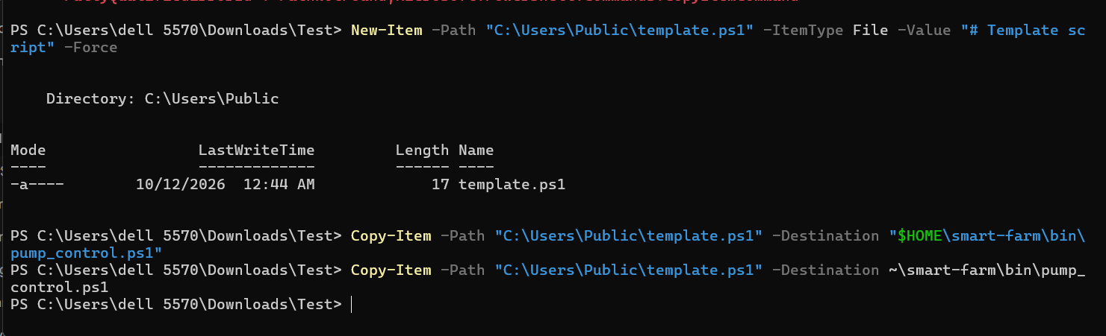
PHẦN 3: XỬ LÝ LỖI "ACCESS TO THE PATH IS DENIED"
Nếu bạn gặp phải thông báo lỗi "Access to the path is denied" trong quá trình sao chép file từ thư mục Public hoặc thao tác trên các phân vùng hệ thống của chip SoC, nguyên nhân là do tài khoản người dùng hiện tại không đủ quyền ghi hoặc đọc tài nguyên bảo mật.
Để khắc phục và chạy lệnh với quyền quản trị cao nhất , bạn thực hiện theo phương án sau:
- Đóng phiên PowerShell hiện tại .
- Khởi động lại PowerShell dưới quyền Quản trị viên bằng cách chạy câu lệnh sau từ cửa sổ lệnh hiện tại:
